Уважаемые налогоплательщики
транспортного налога, зарегистрированные
в
системе «Платон»!
Информируем о том, что Налоговым кодексом Российской Федерации (статья 361.1), начиная с 2015 года предусмотрена налоговая льгота, освобождающая от уплаты транспортного налога физических лиц в отношении транспортного средства, имеющего разрешенную максимальную массу свыше 12 тонн, зарегистрированного в реестре транспортных средств системы взимания платы.
Налоговая льгота может предоставляться:
а) в виде полного освобождения от уплаты налога, если внесенная плата в счет возмещения вреда, причиняемого автомобильным дорогам общего пользования федерального значения вышеуказанными транспортными средствами (далее – плата), превышает или равна сумме налога за данный налоговый период;
б) в виде налогового вычета, уменьшающего налог на сумму платы, если налог превышает сумму платы, уплаченную в данном налоговом периоде.
Для использования льготы физическое лицо представляет в налоговый орган по своему выбору заявление о предоставлении налоговой льготы (в том числе может воспользоваться личным кабинетом налогоплательщика на сайте www.nalog.ru) и документы, подтверждающие право на налоговую льготу (например, информация о состоянии расчетной записи за соответствующий налоговый период, распечатанная пользователем из своего личного кабинета на сайте www.platon.ru).
Заявление о предоставлении налоговой льготы рекомендуем представить в налоговый орган до начала массового расчета транспортного налога за 2016 год – до 1 мая 2017 года.
Дополнительную информацию можно получить по бесплатному телефону Единого контакт-центра ФНС России: 8 800-222-22-22 или на сайте www.nalog.ru.
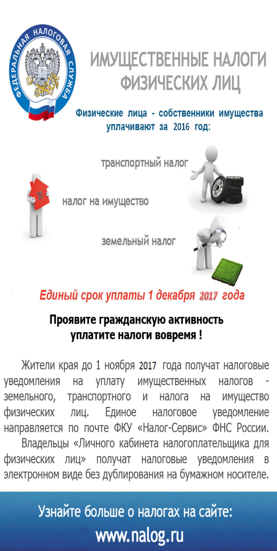

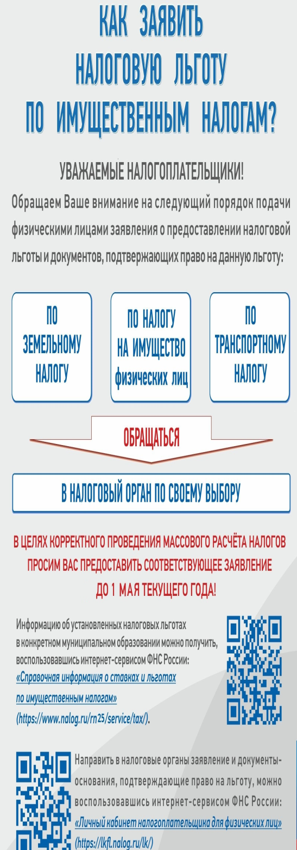

Декларационная кампания 2017
Лицам, получившим в 2016 году доходы от сдачи в аренду имущества (квартир, комнат, гаражей); от продажи любого имущества, находившегося в их собственности менее трех лет, ценных бумаг, долей в уставном капитале; в виде выигрышей в лотереи и тотализаторы; в порядке дарения (в случае, если даритель и одаряемый не являются членами семьи и (или) близкими родственниками) следует задекларировать свои доходы до 2 мая 2017 года.
Форма налоговой декларации 3-НДФЛ за 2016 год утверждена приказом ФНС России от 10.10.2016 № ММВ-7-11/552@.
Рекомендуем использовать специальную компьютерную программу «Декларация 2016» на официальной сайте ФНС России www.nalog.ru (Главная страница / Программные средства / Программные средства для физических лиц).
Или в «Личном кабинете налогоплательщика для физических лиц» подписанную электронной подписью декларацию направить в налоговый орган в электронной форме, экономя свое время.
Налогоплательщикам, заявившим в налоговой декларации доходы за 2016 год, подлежащие налогообложению, необходимо в срок не позднее 15 июля 2017 года оплатить налог на доходы физических лиц.
В случае несвоевременной уплаты за каждый просроченный день уплаты налога будут начисляться пени в размере 1/300 действующей ставки рефинансирования Центрального банка России

Личный кабинет» в Вашем компьютере!
Онлайн сервис ФНС России:
«Личный кабинет налогоплательщика для физических лиц»
ПОЗВОЛЯЕТ НАЛОГОПЛАТЕЛЬЩИКУ:
- получать актуальную информацию об объектах имущества и транспортных средствах, о суммах начисленных и уплаченных налоговых платежей, о наличии переплат, о задолженности по налогам перед бюджетом;
- контролировать состояние расчетов с бюджетом;
- получать и распечатывать налоговые уведомления и квитанции на уплату налоговых платежей;
- оплачивать налоговую задолженность и налоговые платежи;
- скачивать программы для заполнения декларации по налогу на доходы физических лиц;
- отслеживать статус камеральной проверки налоговых деклараций по форме № 3-НДФЛ;
- обращаться в налоговые органы без личного визита в налоговую инспекцию, в том числе сформировать и распечатать уведомление на возврат налога, если налоговыми органами подтверждено право на получение вычета.
Для получения регистрационной карты и доступа к сервису «Личный кабинет налогоплательщика для физических лиц» вы должны лично обратиться в любую инспекцию ФНС России с паспортом и свидетельством о присвоении ИНН.
Общайтесь с нами в электронном виде!
www.nalog.ru
Оцените работу налоговых органов с помощью Интернет-сервиса
«Анкетирование»!
Межрайонная ИФНС России № 10 по Приморскому краю предлагаем оценить уровень обслуживания в налоговых органах с помощью электронной услуги «Анкетирование».
Чтобы воспользоваться электронным сервисом необходимо зайти на официальный сайт ФНС России – www.nalog.ru, выбрать раздел «Электронные сервисы» → «Анкетирование», далее выбрать субъект Российской Федерации, инспекцию ФНС России и ответить на ряд вопросов.
Анкета позволяет оценить режим работы инспекции, комфортность места оказания услуги, время ожидания, сроки предоставления услуги. Налогоплательщик может оставить комментарий о работе выбранной им инспекции.
Результаты опроса, проведенного посредством Интернет-сервиса «Анкетирование», помогут определить те направления работы, которые необходимо совершенствовать, сделав посещение налоговой инспекции максимально комфортным.



Межрайонная ИФНС
России № 10 по Приморскому краю

Декларационная кампания 2017.

Имущественные налоги.
Срок уплаты. Льготы



